

PENTECOSTES JUVENIL 2010

Dinámicas

Dinámica "El Carro de la Vida"

ANTES DE JUGAR: EL animador reunirá a los participantes en sesión plenaria, o bien en pequeños grupos, según sea necesario. Les presentara una foto o dibujo de un carro en circulación a fin de comentar sus características
JUGANDO: Terminada la conversación, distribuirán papel y lápiz a los participantes para responder a las siguientes pistas de trabajo en forma individual:
Pinte un carro que usted va a llamar: el carro de la vida. Ahora indique las siguientes especificaciones de su carro:
- Lugar dónde sale su carro y placa (lugar y fecha de su nacimiento).
- Identidad del carro: nombre y apellidos.
- ¿Quién maneja el carro: usted o sus padres, la novia(o), un amigo(a)?
- ¿Qué personas importantes viajan con usted? ¿En qué puesto: adelante, atrás, a un lado?
- ¿A qué velocidad marcha su carro?
- ¿Para dónde va su carro? (¿Qué ideal pretende alcanzar?)
- ¿Hay obstáculos en la carretera? (Dificultades para alcanzar su objetivo)
- ¿Cómo está el tráfico en la carretera?
- Los semáforos están en rojo (prohibición de seguir), en amarillo (¡alerta!), en verde (orden de continuar la marcha).
- ¿Qué elementos (DONES DEL ESPIRITU SANTO) importantes llevará usted para estar bien equipado para la carrera en la vida?

DESPUÉS DE JUGAR: El animador invitara a los participantes a compartir la experiencia y planteará las siguientes interrogantes para facilitar la reflexión

- ¿Qué utilidad han encontrado en este ejercicio?
- ¿Qué juicios les merece: conveniente, necesario, provechoso?
- ¿Qué opinan de las diversas velocidades con que marchan algunos compañeros?
- ¿Cuál fue el obstáculo que más veces apareció en el intercambio? ¿Por qué la frecuencia de ese obstáculo? ¿Qué soluciones sugiere usted?
- ¿La pregunta sobre el estado del tráfico qué les hace pensar? ¿Es una dificultad, un tropiezo para avanzar? ¿Por qué?
- De entre los DONES DEL ESPIRITU SANTO, ¿Cuál fue el DON más tenido en cuenta? ¿Por qué?
- ¿Por qué consideramos a los Dones regalos divinos?
- Otras posibles preguntas que el animador quiera hacer, o que los mismos participantes hagan

Dinámica: “Hilo Conductor”

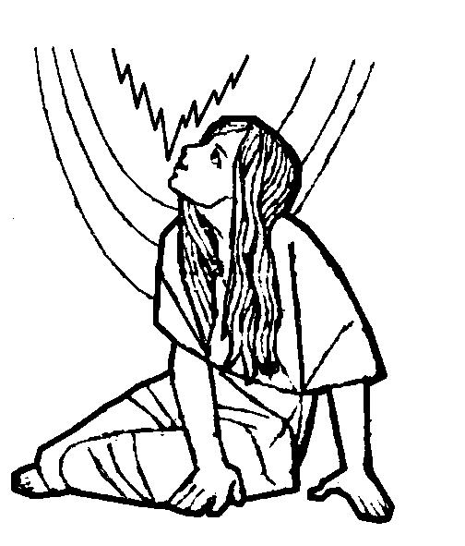
- Esta dinámica la puedes aplicar ya sea en un espacio abierto (afuera del templo, en un campo cerca del lugar de reunión, etc.) o bien, dentro del templo si las condiciones climáticas no son favorables.

- Vas a necesitar hilo cáñamo o cualquier otro que creas conveniente lo importante es que sea resistente y no muy grueso.

- Suficientes pañuelos para vendarle los ojos a los jóvenes.

- El hilo lo vas a ir extendiendo a lo largo del campo y puedes pasarlo por donde quieras, puede ser de un lado a otro, de extremo a extremo. Te anexo un ejemplo de cómo puedes colocar el hilo por el lugar de la dinámica.

ESPACIO DONDE REALIZAR LA DINAMICA
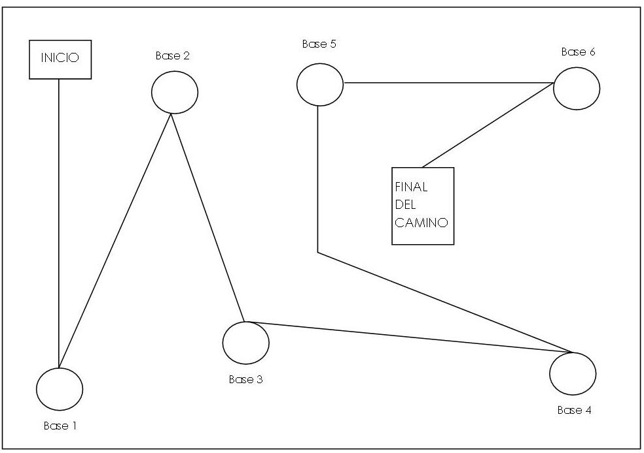

- Por donde coloques el hilo conductor es por donde los jóvenes una vez vendados, van a recorrerlo caminado y solo agarrándolo con una mano. Es importante que les digas que una persona los va guiar por el camino y que depende de ellos dejarse guiar para llegar hasta el final del camino. Ese guía es un amigo que siempre está con nosotros y que no debemos de tener miedo de caminar junto a Él.

- En algunos extremos donde coloques el hilo vas a necesitar de cinco a siete jóvenes que sean quienes estarán esperando a los jóvenes para decirles la frase alusiva, puedes poner dos o tres jóvenes en cada base para que no se haga tan lenta la fluidez.

- El número de bases puede variar según creas conveniente respecto al espacio y tiempo para esta dinámica. Puedes utilizar las siguientes frases o bien algunas otras que tú creas conveniente:

Base 1: “Recibe el soplo Divino y acoge en tu corazón el Espíritu de Dios”.
Base 2: “Sopló sobre ellos y les dijo: Recibid al Espíritu Santo.” (Jn 20, 22)
Base 3 “El que no nazca de agua y de Espíritu no puede ser hijo de Dios”.
Base 4: “Un cristiano que se deja guiar por el Espíritu Santo sabe distinguir entre el bien y el mal”.
Base 5: “El Espíritu Santo llenará tu corazón de amor en abundancia para que lo regales al mundo”.
Base 6: “Sin el Espíritu de Dios en tu corazón, estarás caminando en tinieblas y oscuridad.”
Base 7: “Déjate guiar por el Maestro interior para que alcances tu verdadera felicidad.”
Base 8: “El Espíritu Santo te da la audacia para anuncia sin miedo: ¡Cristo ha muerto y resucitado!”
Base 9: “La fuerza del Espíritu Santo te permite ir a anunciar hasta los confines de la tierra.”

- La idea de la dinámica es que los jóvenes vayan caminando, guiados por el hilo, con los ojos vendados y al llegar a una base se le dirá al oído y en voz baja la frase para que la vaya meditando durante todo su recorrido hasta llegar a la otra base, donde le darán la siguiente frase y así sucesivamente hasta llegar al final.

- Para finalizar el camino del “hilo conductor”, el recorrido puede terminar en un espacio donde este colocada una imagen el Espíritu Santo o bien si la dinámica la realizas dentro del templo puede terminar en la capilla del Santísimo.

- Una vez que haya pasado el último de los jóvenes, puedes darles tiempo para que mediten acerca de la dinámica, manejando la analogía entre la guía que te proporciona el hilo y la ayuda del Espíritu Santo. Puedes hacerles las siguientes preguntas:
- ¿Qué sintieron al caminar con los ojos vendados?
- ¿Tuvieron miedo de que se fueran a caer o de no saber a dónde iban?
- ¿Qué se les vino a la mente cuando escucharon las frases, las iban meditando en su interior mientras caminaban?

- Después continúa la última parte del momento.

Dinamica "El Gran Regalo"

Los jovenes deben conocer los dones de Espíritu Santo. Esta dinámica necesita imaginarnos una caja de regalo con todos los detalles de tamaño, peso, envoltorio, lazo, que el animador desee. Y lo que cada participante entregará dentro de esa caja será un don del ESPIRITU SANTO.
JUGANDO: Se explica a los participantes que cada uno podrá lanzarle la caja a un compañero, pero primero, debe decir el nombre del compañero y hacerle una pregunta sobre un don del Espiritu Santo, Este recibe la pelota, y responde, seguidamente nombra a otro, le hace otra pregunta y le tira la pelota, ( Si no sabe el nombre de alguien, se lo pregunta) así sucesivamente hasta que todos participan, el animador estará atento para corregir si la pregunta es repetida o la respuesta es incorrecta y poner alguna penitencia graciosa.
El animador puede decir, en cualquier momento, que el tamaño y el peso del regalo ha cambiado, mucho más grande o muy pequeñita. Los gestos de lanzar y de recibir deben estar de acuerdo al peso y tamaño de la pelota.
DESPUÉS DE JUGAR: Anotarán en su cuaderno el significado de cada uno de los dones del Espíritu Santo. Se compartirá en plenaria ¿Cómo se sintieron al recibir los dones del ESPIRITU SANTO? ¿Qué debemos hacer con los Dones que el Espíritu Santo nos regala? ¿Cómo pedir al Espíritu Santo sus dones?
OBJETIVO: Valorar el gran Regalo que nos hace Dios con sus dones y darle gracias constantemente y ponerlos al servicio de todos los demás. Descubrir que son innumerables las formas que tiene el Espíritu Santo para consolarnos (acuérdense que él es el Espíritu Santo Consolador) y para santificarnos que es su función especial dentro de cada alma. “ UN JOVEN CATOLICO SIEMPRE DICE ¡GRACIAS!

